## Linux离线安装Mysql（非root tar包安装）

**写在前面**

* Tar包的安装其实就是绿色版的安装方式，你不需要了直接删掉添加的文件即可
* 权限问题：root的用户权限是最高，可以访问任何文件，其他用户的权限都会低于root，低权限是无权访问高权限文件的，例如在高权限文件夹里面创建文件等。
* 如果是root用户安装，只需要将语句前的sudo 去掉，其他不变

**过程可能会因为个人原因报一些错误，但是本人项目亲测文档，绝对可靠。**

1. 安装包的获取
2. 网址：<https://dev.mysql.com/> 选择对应的版本。

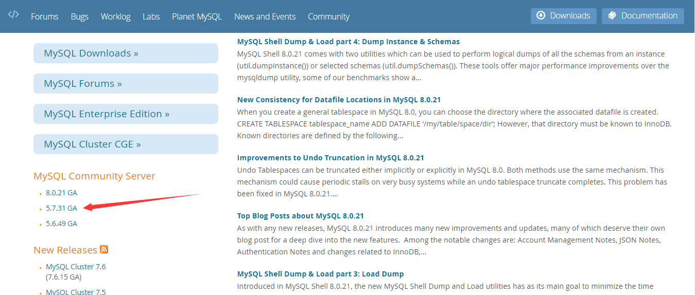

1. 选择对应的选项进行下载

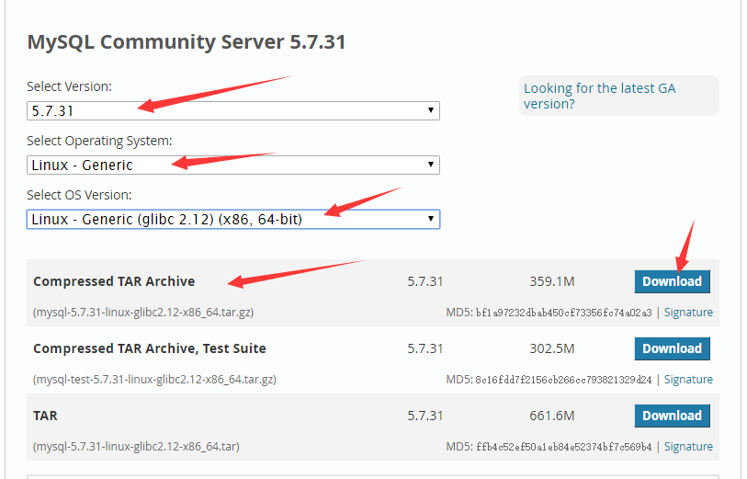

1. 安装（用的上传工具：WinSCP, SecureCRT 8.5）
2. 将安装包拷贝至 /usr/local 下，并解压缩

sudo tar -zxvf mysql-5.7.31-linux-glibc2.12-x86_64.tar.gz -C /usr/local

，然后重新命名为mysql（注意大小写一定要一致，不然后面要更改很多东西）

sudo mv mysql-5.7.31-linux-glibc2.12-x86_64 mysql

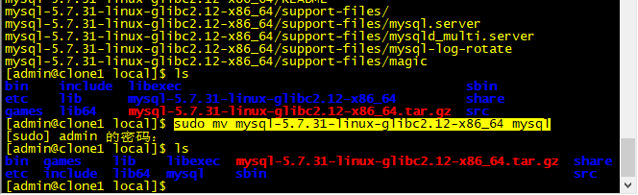

1. 卸载mariadb，否则安装mysql会出现冲突，执行命令

sudo rpm -qa | grep mariadb，

.列出所有被安装的mariadb rpm 包；.执行命令

sudo rpm -e --nodeps mariadb-libs-5.5.56-2.el7.x86_64

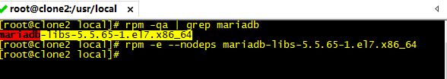

1. 删除/etc目录下的my.cnf（有就删除，没有的话不用删）：sudo rm -rf /etc/my.cnf

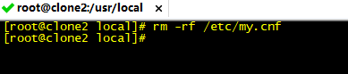

1. 检查mysql是否存在：sudo rpm -qa|grep mysql,有就删除

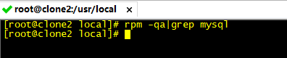

1. 检查用户和组，没有的话就创建用户和组

查看用户和组：

sudo cat /etc/group|grep mysql

sudo cat /etc/passwd|grep mysql

创建用户、组，分配密码：

sudo groupadd mysql

sudo useradd -g mysql mysql

sudo passwd mysql

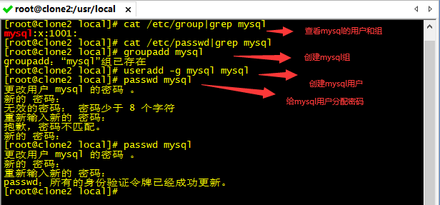

1. 将创建的用户名和用户组赋予刚才解压后的文件夹，注意是在local文件夹下面

sudo chown -R mysql:mysql mysql/ chown -R 组:用户 文件夹/

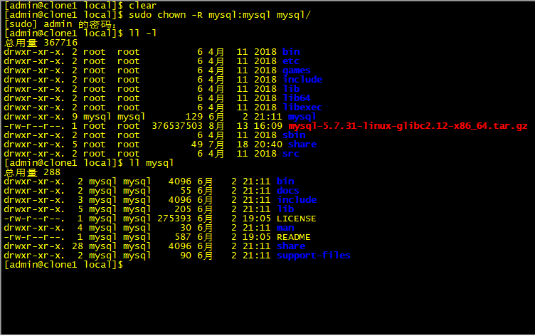

1. 在/etc下面创建文件my.cnf,添加下面的内容，添加用户组，并赋予权限

sudo vim my.cnf 创建文件并编辑

sudo chmod 644 /etc/my.cnf 赋予权限

sudo chown -R mysql:mysql /etc/my.cnf 添加用户组

[mysql]

# 设置mysql客户端默认字符集

default-character-set=utf8

socket=/var/lib/mysql/mysql.sock

[mysqld]

skip-name-resolve

#设置3306端口

port=3306

socket=/var/lib/mysql/mysql.sock

# 设置mysql的安装目录

basedir=/usr/local/mysql

# 设置mysql数据库的数据的存放目录

datadir=/usr/local/mysql/data

# 允许最大连接数

max_connections=200

# 服务端使用的字符集默认为8比特编码的latin1字符集

character-set-server=utf8

# 创建新表时将使用的默认存储引擎

default-storage-engine=INNODB

lower_case_table_names=1

max_allowed_packet=16M

sql_mode=STRICT_TRANS_TABLES,NO_ZERO_IN_DATE,NO_ZERO_DATE,ERROR_FOR_DIVISION_BY_ZERO,NO_AUTO_CREATE_USER,NO_ENGINE_SUBSTITUTION

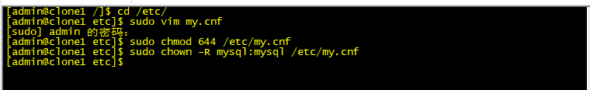

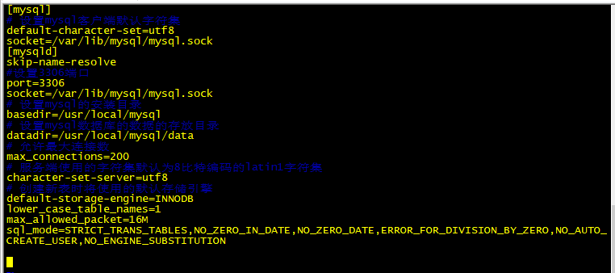

1. 配置文件中涉及两个文件夹，所以就需要我们去手动创建这两个文件夹，并把权限设置为mysql

data文件夹：

进入目录：cd /usr/local/mysql/

创建：sudo mkdir data

赋予权限：sudo chown -R mysql:mysql data/

mysql文件夹：

创建： sudo mkdir /var/lib/mysql

赋予权限： sudo chown -R mysql:mysql /var/lib/mysql

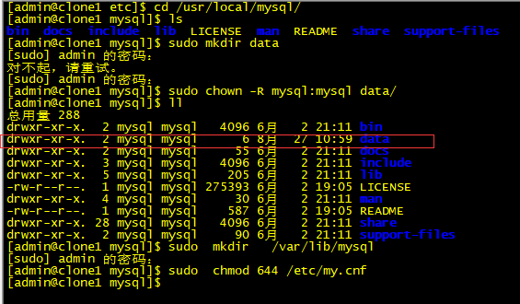

1. 安装MySQL

在mysql目录下：

cd /usr/local/mysql

执行安装脚本

sudo bin/mysql_install_db --user=mysql --basedir=/usr/local/mysql/ --datadir=/usr/local/mysql/data/

复制启动脚本（前面修改路径的记得修改mysql.server里面相关的路径）

sudo cp ./support-files/mysql.server /etc/init.d/mysqld

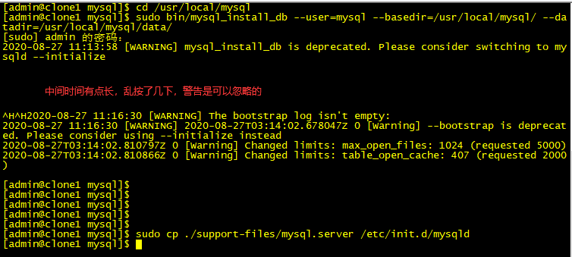

1. 配置、加载环境变量

编辑环境变量文件

sudo vim /etc/profile

文件末尾添加环境变量

export PATH=$PATH:/usr/local/mysql/bin

重新加载文件

source /etc/profile

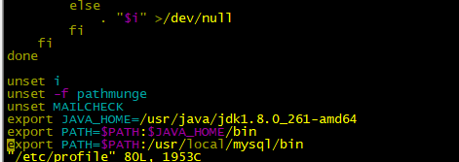

1. 启动MySQL

切换到刚才复制的启动脚本文件夹下：

cd /etc/init.d/

执行启动脚本

sudo service mysqld start

查看状态

sudo service mysqld status

获取mysql的初始密码

sudo cat /root/.mysql_secret

登录

mysql -u root -p

更改密码

set PASSWORD=PASSWORD('123888'); 注意最后是分号

刷新保存设置

flush privileges; 注意最后是分号

mysql退出

ctrl+z

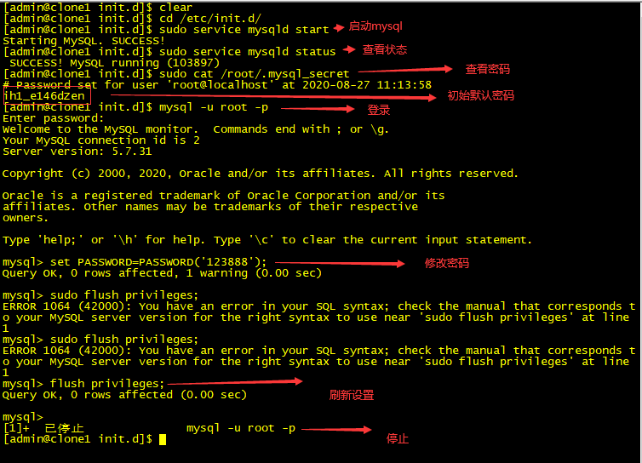

1. 设置root用户的远程登录：

开通远程登录权限

grant all privileges on *.* to root@"%" identified by "123888";

刷新配置

FLUSH PRIVILEGES ;

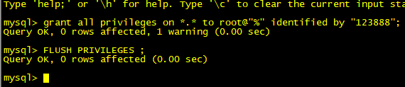

1. 更改一些权限矛盾问题

显示数据库信息：

show databases;

使用数据库：

use 数据库 如：use mysql

查看用户及权限：

select user,host from user;

删除多余的root权限：

delete from user where user = 'root' and host = 'localhost';

保存更新：

FLUSH PRIVILEGES ;

退出：ctrl+z

重启mysql：service mysqld restart;

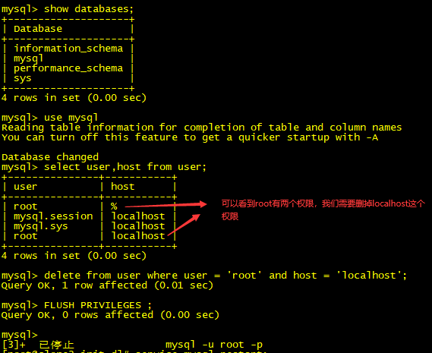

1. 打开navicat或者其他工具进行远程连接。

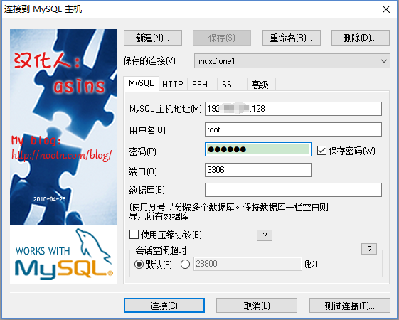

1. 普遍遇到的问题。

在启动过程中，会遇到各种问题这个时候我们就需要打开日志来查看启动记录。

1. 检验是否加载了我们的配置。

ps aux|grep mysql|grep 'my.conf'

ps aux|grep mysql|grep 'my.cnf' （这是5.7以前的默认配置）

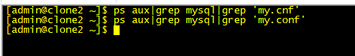

1. 打开启动日志，如果启动错误了，会在/usr/local/mysql/data 下生成*.err文件，打开err文件就可以看到启动错误的原因 sudo vim *.err,然后百度，查阅相关问题的解决办法。

